**عنوان الدرس : تشغيل برنامج سكراتش**

**الأهداف:**

|  |  |  |  |
| --- | --- | --- | --- |
| **الرقم** | **الهدف** | **استطيع** | **لا استطيع** |
| **1** | **اعدد مزايا سكراتش** |  |  |
| **2** | **اشغل برمجية سكراتش** |  |  |
| **3** | **أبين المكونات الأساسية لمشروع سكراتش** |  |  |
| **4** | **اتعرف اللغات التي يتعامل معها سكراتش** |  |  |
| **5** | **اغلق برمجية سكراتش** |  |  |

**التعلم القبلي: مكونات الحاسوب المادية و البرمجية**

**عنوان الدرس : ابدأ مع سكراتش**

**نفذ نشاط 2-3 صفحة 50 مع مجموعتك**

**لإغلاق برمجية سكراتش--------------**

**اسم الكائن الذي يظهر عند تشغيل برمجية سكراتش .........................**

**تسمى الملفات التي تنشأ باستخدام سكراتش ...................**

**يتكون المشروع من عناصر قابلة للبرمجة مثل .........................**

**تجمع اوامر البرمجة في .....................**

**لتغيير إعدادات اللغات التي يتعامل معها برنامج سكراتش**

**1----------------------------**

**2----------------------------**

**ما اسم كل شكل من الأشكال التالية**

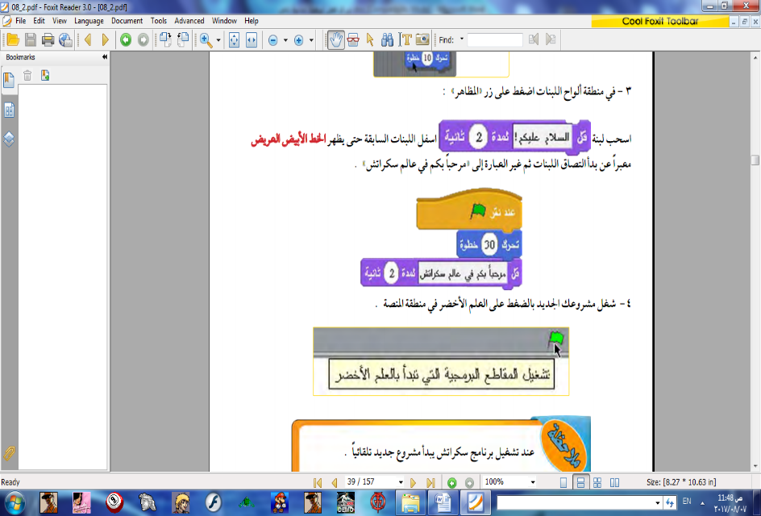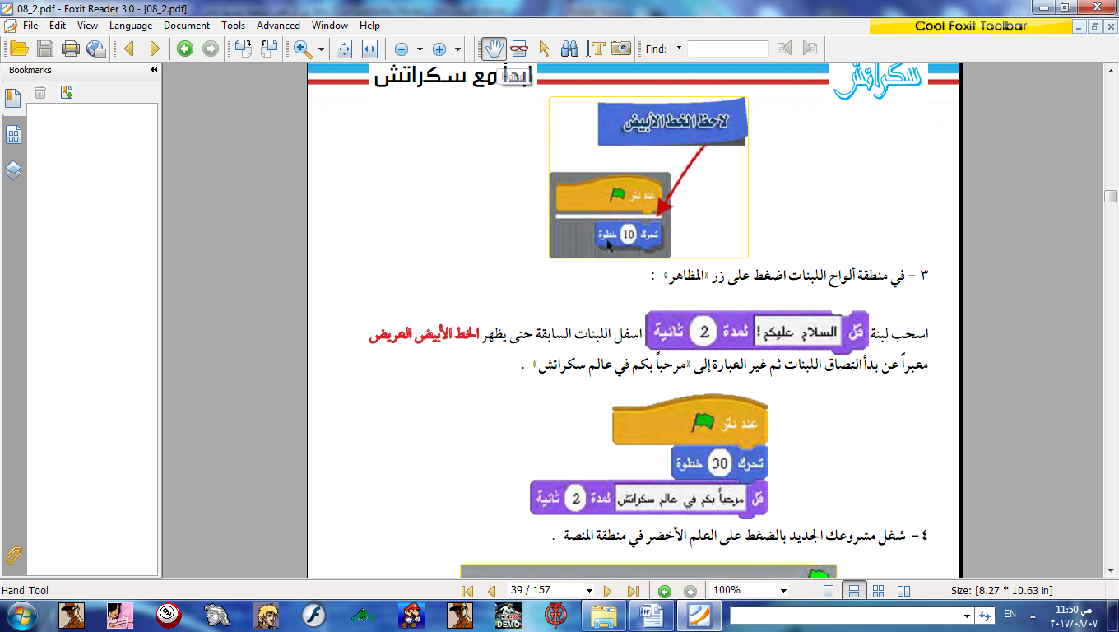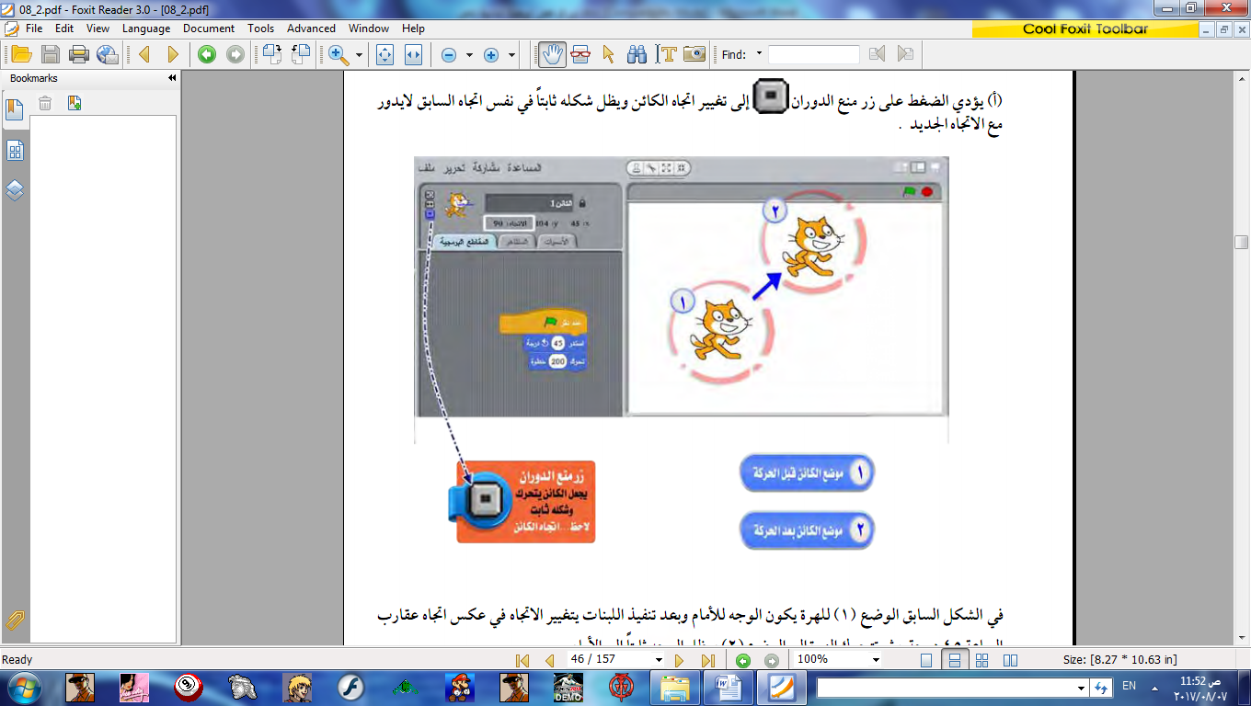

**نفذ النشاط 2-1/2-2 صفحة 47 مع مجموعتك**

**نفذ جرب بنفسك صفحة 48 مع مجموعتك**

**مميزات برمجية سكراتش**

**1-----------------------------**

**2-----------------------------**

**3-----------------------------**

**خطوات تشغيل برمجية سكراتش**

**1-----------------------------**

**2-----------------------------**

**3-----------------------------**

**المشاريع التي تستخدم سكراتش في إنشاءها** -------------------------------------------------------------------------------------------------------------------------------------------------------

**الأهداف:**

|  |  |  |  |
| --- | --- | --- | --- |
| **الرقم** | **الهدف** | **استطيع** | **لا استطيع** |
| **1** | **أعدد المكونات الأساسية لبرمجية سكراتش** |  |  |
| **2** | **ابين استخدامات كل مكون من مكونات شاشة سكراتش** |  |  |

**التعلم القبلي: تشغيل برمجية سكراتش**

**عنوان الدرس : التحكم في الكائنات**

**نفذ جرب بنفسك صفحة 53 مع مجموعتك**



**اكتب وظيفة كل جزء مشار اليه بالسهم في الشكل التالي**

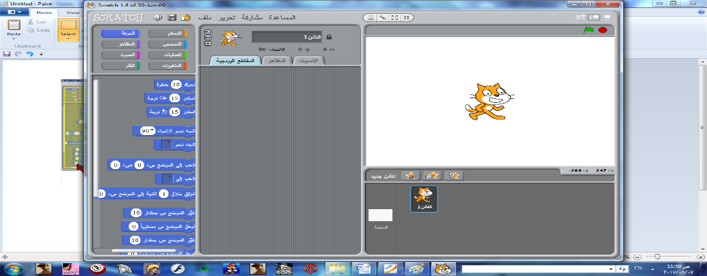

**اكتب اسم كل جزء مشار اليه بالأسهم في الشكل التالي**

**نفذ نشاط 2-6 صفحة 58 مع مجموعتك**

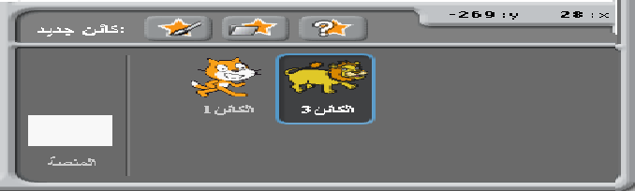

**اكتب وظيفة كل جزء من الأجزاء المشار اليها في الشكل التالي**

**تتكون المنصة من ........... وحدة طول**

**تتكون المنصة من ......... وحدة عرض**

**يتموضع كائن الهر في النقطة .........**

**نفذ نشاط 2-5 صفحة 55 مع مجموعتك**

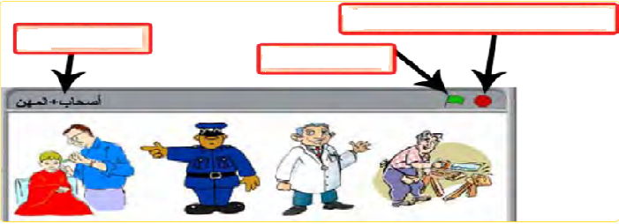

**اكتب اسم كل جزء مشار اليه بالاسهم في الشكل التالي**

**نفذ نشاط 2-4 صفحة 54 مع مجموعتك**

**الأهداف:**

|  |  |  |  |
| --- | --- | --- | --- |
| **الرقم** | **الهدف** | **استطيع** | **لا استطيع** |
| **1** | **اعدد مكونات نافذة التحكم** |  |  |
| **2** | **اذكر وظيفة التبويبات الخاصة بالتحكم في الكائن النشط** |  |  |
| **3** | **اتعرف بيانات الكائن النشط** |  |  |
| **4** | **استخدم ازرار نمط الدوران** |  |  |

**التعلم القبلي: مكونات برمجية سكراتش**

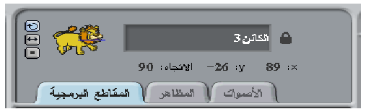

**اكتب اسم كل جزء من الاجزاء المشار اليها بالأسهم**

**عنوان الدرس : المقاطع البرمجية**

**نفذ جرب بنفسك صفحة 61مع مجموعتك**

**نفذ نشاط 2-8 صفحة 63 مع مجموعتك**

**نفذ نشاط 2-7 صفحة 62 مع مجموعتك**

**التبويبات الخاصة بالتحكم بالكائن النشط هي ............... و ............. و ...................**

**من بيانات الكائن النشط ................ و.................و..............**

**للسماح للدوران للكائن ننقر على اداة .................**

**للسماح للكائن بالدوران الى اليمين او اليسار ننقر على .................**

**لمنع دوران الكائن ننقر على ..................**

**الأهداف:**

|  |  |  |  |
| --- | --- | --- | --- |
| **الرقم** | **الهدف** | **استطيع** | **لا استطيع** |
| **1** | **اعرف المقطع البرمجي** |  |  |
| **2** | **اعرف مكونات ألواح اللبنات** |  |  |
| **3** | **اتعرف كيفية كتابة مقطع برمجي و تشغيله** |  |  |
| **4** | **ابين انواع اللبنات من حيث طريقة ارتباطها** |  |  |

**نفذ س2 صفحة 72 مع مجموعتك**

**نفذ نشاط 2-11 صفحة 70 مع مجموعتك**

**نفذ نشاط 2-12 صفحة 71 مع مجموعتك**

**السبب الرئيسي لتصميم لبنات المتغيرات*............................................................***

***من الأمثلة على لبنات المتغيرات .............................................***

**نفذ نشاط 2-10 صفحة 67 مع مجموعتك**

**نفذ نشاط 2-9 صفحة 66 مع مجموعتك**

**خصائص لبنات القبعات**

***1-........................................***

***2-........................................***

***و الهدف منها..............................***

**خصائص لبنات الكدسة**

**1-..............................**

**2-..............................**

**3-..............................**

**انواع اللبنات**

.

.

.

**نفذ جرب بنفسك صفحة 68 مع مجموعتك**

**الألواح في سكراتش**

.

.

.

.

.

.

.

.

**عنوان الدرس : انشاء مشروع باستخدام سكراتش**

**الأهداف:**

|  |  |  |  |
| --- | --- | --- | --- |
| **الرقم** | **الهدف** | **استطيع** | **لا استطيع** |
| **1** | **أنشيء مشروعا جديدا في سكراتش** |  |  |
| **2** | **اتبع الارشادات الخاصة بانشاء مشروع** |  |  |
| **3** | **أنفذ المشروع المقترح** |  |  |
| **4** | **أحفظ مشروعي** |  |  |
| **5** | **افتح مشروع محفوظ** |  |  |

**من الارشادات التي يجب اتباعها عند انشاء مشروع جديد**

1. **--------------------------------**
2. **--------------------------------**
3. **--------------------------------**
4. **--------------------------------**
5. **--------------------------------**
6. **--------------------------------**

**نفذ خطوات بناء مشروع مقترح صفحة 74 مع مجموعتك**

**نفذ نشاط 2-13 صفحة 75 مع مجموعتك**

**خطوات انشاء مشروع جديد**

**--------------------------------**

**--------------------------------**

**--------------------------------**

**مشروع سكراتش هو ---------------------------------------------------------------------------------------------**

**خطوات حفظ مشروع**

**1--------------------------------**

**2--------------------------------**

**3--------------------------------**

**4--------------------------------**

**خطوات فتح مشروع موجود مسبقا**

**1--------------------------------**

**2--------------------------------**

**3--------------------------------**

**عنوان الدرس : المظاهر و الأصوات**

**نفذ نشاط 2-14 صفحة 76 على شكل مجموعات**

**نفذ نشاط 2-15 صفحة 76 على شكل مجموعات**

**الأهداف:**

|  |  |  |  |
| --- | --- | --- | --- |
| **الرقم** | **الهدف** | **استطيع** | **لا استطيع** |
| **1** | **اتعرف المقصود بالمظاهر** |  |  |
| **2** | **أغير في المظاهر** |  |  |
| **3** | **اجري العمليات الأساسية على المظهر** |  |  |
| **4** | **أضيف صوت الى مشروعي** |  |  |

**عنوان الدرس : مهارات برمجية متقدمة**

**نفذ خطوات جرب بنفسك صفحة 80 مع مجموعتك**

**نفذ نشاط 2-16 صفحة 79 مع مجموعتك**

**نفذ نشاط 2-17 صفحة 80 مع مجموعتك**

**نفذ خطوات جرب بنفسك صفحة 79 مع مجموعتك**

**نفذ نشاط 2-18 صفحة 81 مع مجموعتك**

**يتعامل سكراتش مع الاصوات من نوع ..................... و ....................**

**لاضافة صوت ننقر زر .........................................**

**لحذف صوت ننقر على .........................................**

**لتسجيل صوت من الميكروفون ننقر على ..........................**

**يمكن حذف المظهر بالنقر على .........................................**

**يمكن تحرير المظهر بالنقر على .........................................**

**يمكن تغيير ترتيب المظهر بـــــ .........................................**

**خطوات تغيير مظهر هي**

**--------------------------------**

**--------------------------------**

**--------------------------------**

**المظهر هو .................................................................................**

**الأهداف:**

|  |  |  |  |
| --- | --- | --- | --- |
| **الرقم** | **الهدف** | **استطيع** | **لا استطيع** |
| **1** | **اصمم واجهة للمستخدم** |  |  |
| **2** | **ارتب خطوات المشروع بطريقة منطقية** |  |  |
| **3** | **استخدم التكرار في المشروع** |  |  |
| **4** | **استخدم العبارات الشرطية في المشروع** |  |  |

**عنوان الدرس : مشروع ختامي**

**نفذ جرب بنفسك صفحة 86 مع مجموعتك**

**نفذ خطوات الشكل 2-24 صفحة 84 مع مجموعتك**

**نفذ خطوات الشكل 2-26 صفحة 85 مع مجموعتك**

**لبنات التكرار التي تستخدم هي ..................... و ....................**

**تستخدم لبنات التكرار في ..........................**

**تستخدم العبارات الشرطية عندما .........................................**

**العبارات الشرطية المستخدمة في سكراتش هما .......................... و ...............**

**توجد لبنات التكرار و العبارات الشرطية في مجموعة ......................**

**نفذ جرب بنفسك صفحة 84 مع مجموعتك**

**نفذ اسئلة الدرس صفحة 88 مع مجموعتك**

**نفذ نشاط 2-19 صفحة 87 مع مجموعتك**

**معالجة الأحداث هي ..........................................................................**

**من الامثلة على معالجة الاحداث اللبنات .......................... و ...............**

**واجهة المستخدم هي .......................................................................**

..........................................................................................

**نفذ خطوات الشكل 2-23 صفحة 83 مع مجموعتك**

**نفذ خطوات الشكل 2-22 صفحة 83 مع مجموعتك**

**اداة تقويم مشروع Scratch لمادة الحاسوب للصف الثامن**

**موضوع المشروع .......................................................**

**اعضاء المجموعة :..........................................................................................**

|  |  |  |  |  |  |
| --- | --- | --- | --- | --- | --- |
| **الرقم** | **البند** | **العلامة** | **الرقم** |  | **العلامة** |
| **1** | تسليم تقرير عن المشروع | **/5** | **14** | استخدام لبنة الاستدارة من مجموعة الحركة | **/1** |
| **2** | التعاون والعمل الجماعي | **/1** | **15** | اختيار نمط الدوران المناسب للكائن | **/1** |
| **3** | الالتزام بالوقت المحدد للمشروع | **/1** | **16** | استخدام لبنة لاضافة نص معين | **/1** |
| **4** | قوة التصميم العام وجاذبية التنسيق وسلامته | **/1** | **17** | لبنات المقاطع البرمجية تعمل بشكل صحيح | **/2** |
| **5** | إضافة الكائنات الى المشروع (3 كائنات على الأقل) | **/1** | **18** | اضافة مظهرجديد و مناسب للكائن | **/1** |
| **6** | اختيار الكائنات لها علاقة بموضوع المشروع | **/1** | **19** | اضافة صوت مناسب الى الكائن | **/1** |
| **7** | إضافة كائن جديد من ملف/رسم كائن جديد | **/1** | **20** | تصميم واجهة للمستخدم في المشروع | **/1** |
| **8** | استخدام احدى أدوات شريط أدوات المنصة | **/1** | **21** | التتابع في برنامج سكراتش | **/1** |
| **9** | استخدام خلفية مناسبة للمشروع | **/1** | **22** | استخدام العبارات الشرطية في المشروع | **/1** |
| **10** | تغيير لون إحدى الكائنات في المشروع | **/1** | **23** | حفظ المشروع باسم موضوع المشروع | **/1** |
| **11** | تغييراسم إحدى الكائنات في المشروع | **/1** | **24** | حفظ المشروع داخل مجلد صفك | **/1** |
| **12** | استخدام لبنة التحرك من مجموعة الحركة | **/1** | **25** | القدرة على العرض والمناقشة | **/1** |
| **13** | استخدام لبنة التكرار من مجموعة التحكم | **/1** |  |  |  |
| **المجموع** | | | | | **/30** |

أولاً :

**استخدم جميع المهارات التي تعلمتها في برمجية سكراتش في بناء مشروع على شكل قصة أو لعبة ، أو فيلم قصير أو لطرح أسئلة بالإضافة إلى تنزيل الصوروالخلفيات وملفات الصوت التي تحتاجها من الانترنت.**

**ثانياً :**

**المهام المطلوبة من المجموعة الواحدة :**

1. **تحديد موضوع المشروع .**
2. **تحديد ملخص عن المشروع (فقرة) تتحدث عن المشروع والهدف منه .**
3. **تطبيق جميع المهارات التي تعلمتها في برمجية Scratch.**
4. **تحديد مراحل سير العمل في المشروع و رسم مخطط بسيط للمشروع .**
5. **كتابة اسماء الكائنات والخلفيات المستخدمة في المشروع ضمن المخطط السابق.**
6. **توزيع المهام على أعضاء المجموعة :**
7. **( اختيار الكائنات والخلفيات والملفات الصوتية ، استخدام اللبنات المختلفة )**
8. **تسليم كل ما سبق مكتوب على ورقة A4 بشكل مرتب في حصة الحاسوب القادمة .**